информация

СЪГЛАСНО ИЗИСКВАНИЯТА НА ЧЛ. 48, АЛ. 3 ОТ НАРЕДБА № 25,

ИЗГОТВЕНА ОТ УД „СТАТУС КАПИТАЛ” АД
ОТНОСНО ПОРТФЕЙЛА
НА ДОГОВОРЕН ФОНД „СТАТУС НОВИ АКЦИИ”

ЗА ПЕРИОДА от 01.11.2010 г. до 30.11.2010 г.

Направени промени в структурата на портфейла и обосновка за тях
Към края на ноември 2010 г. нетната стойност на активите е 3 769 801.42 лева, което представлява увеличение от 63 217.16 лева спрямо края на октомври. За същият период дяловете в обръщение се увеличават с 316 042.1824 и достигат до 5 087 308.1805. Направените инвестиции са само в акции на публични дружества, за които се смята, че притежават потенциал да допринесат за покачване на нетната стойност на активите на договорния фонд, спазвайки ограниченията до 90% от общите активи да бъдат инвестирани в акции.

Изменение | Q2 2009 | Q3 2009 | Q4 2009 | Q1 2010 | Q2 2010 | Q3 2010 | Октомври 2010 | Ноември 2010
SOFIX | 28.2% | 34.6% | -11.01% | -2.0% | -10.9% | 3.8% | -8.41% | 0.46%
CROBEX | 30.7% | 15.9% | -8.80% | 6.9% | -13.4% | 3.3% | -2.41% | -4.40%
BELEX 15 | 49.5% | 45.1% | -19.64% | 3.2% | -7.4% | -2.2% | 2.38% | 2.04%
BET-C | 35.7% | 26.3% | 2.14% | 29.7% | -20.3% | 10.6% | -0.14% | -3.37%
ISE 100 | 43.0% | 30.0% | 10.26% | 7.0% | -3.00% | 19.9% | 4.54% | -4.96%
DFNEW | 15.5% | 8.3% | -4.89% | 7.21% | -8.87% | 6.71% | 1.94% | -4.62%
Средно аритметично за индексите | 37.4% | 30.4% | -5.41% | 9.0% | -11.0% | 7.1% | -0.81% | -2.04%
Дял на съответната държава от активите на фонда | 30.06.2009 | 30.09.2009 | 31.12.2009 | 31.03.2010 | 30.06.2010 | 30.09.2010 | 31.10.2010 | 30.11.2010
България | 32.26% | 27.33% | 27.40% | 24.70% | 24.02% | 20.77% | 20.16% | 18.28%
Хърватска | 11.36% | 10.92% | 5.72% | 8.55% | 9.07% | 8.25% | 7.77% | 7.26%
Сърбия и Македония | 12.29% | 12.49% | 11.27% | 11.52% | 11.19% | 9.92% | 9.91% | 10.38%
Румъния | 9.42% | 10.32% | 14.36% | 17.42% | 11.49% | 13.63% | 13.26% | 11.69%
Турция | 15.05% | 14.87% | 16.92% | 23.92% | 27.51% | 30.26% | 30.21% | 28.14%

Информация за риск-доходност на ДФ „Статус Нови Акции”
Индекс | Стандартно отклонение | Изменение 12 месеца | Изменение 24 месеца
SOFIX | 16.57% | -21.16% | -1.95%
CROBEX | 14.00% | -13.54% | 11.19%
BELEX 15 | 21.30% | -4.81% | 17.75%
BET-C | 25.67% | 7.65% | 37.52%
ISE 100 | 25.07% | 44.10% | 154.14%
Служебен бенчмарк | 15.1% | 2.45% | 43.73%
DFNEW | 11.91% | 3.68% | 0.43%
Стандартното отклонение е измерено на седмична база за последните 52 седмици.
Движение на цената на фонда спрямо служебния бенчмарк
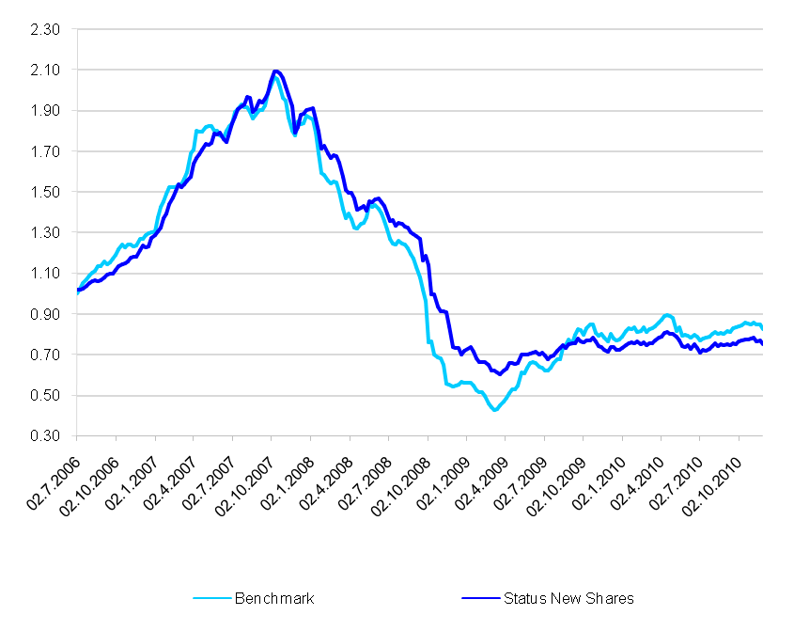

От представените данни се вижда, че стандартното отклонение на цената на ДФ Статус Нови Акции, като измерител на риска, е по-ниско от това на всеки един пазарен индекс по отделно, и от стандартното отклонение на служебния бенчмарк, измерен като средна стойност от измененията на седмична база на петте пазара, в които инвестира фонда. За дадения период регионалната диверсификация като цяло води до по-добри съотношения риск доходност, особено в по-дългосрочен период.

С излизането отново на дневен ред на дълговите проблеми в периферията на еврозоната, всички пазари от югоизточна Европа с по-висока корелация с основните европейски индекси реализираха спадове. В най-висока степен това се забеляза в Турция, където след ръстовете от предходните месеци, пазара им навлезе в корекция през ноември. За разлика от турските индекси, тези в Хърватска и Румъния отбелязаха спадове без предходните месеци да са били във възходящ тренд. България и Сърбия бяха известно изключение в движението си през месеца. Sofix остана почти без промяна, а сръбския BELEX 15 отбеляза растеж за втори пореден месец.
Инвестициите ни в Сърбия бяха и сред малкото които допринесоха позитивно за развитието на фонда през месеца. Значителния спад в цената на Прайм Пропърти АДСИЦ лежи в основата на по-слабото представяне на фонда от индексите. Позицията е с волатилна цена и движения от по няколко десетки процента в двете посоки не са рядкост през последната година.

Доходност по месеци | Средно аритметично за индексите | DFNEW
Януари 2010 | 5.37% | 3.47%
Февруари 2010 | -1.47% | -0.64%
Март 2010 | 4.94% | 5.03%
Април 2010 | 2.34% | 2.08%
Май 2010 | -9.96% | -7.20%
Юни 2010 | -3.50% | -3.34%
Юли 2010 | 2.71% | 3.50%
Август 2010 | 0.8% | 0.19%
Септември 2010 | 3.35% | 2.52%
Октомври 2010 | -0.81% | 1.94%
Ноември 2010 | -2.04% | -4.62%

Обща промяна на петте индекса при база 31/12/2007
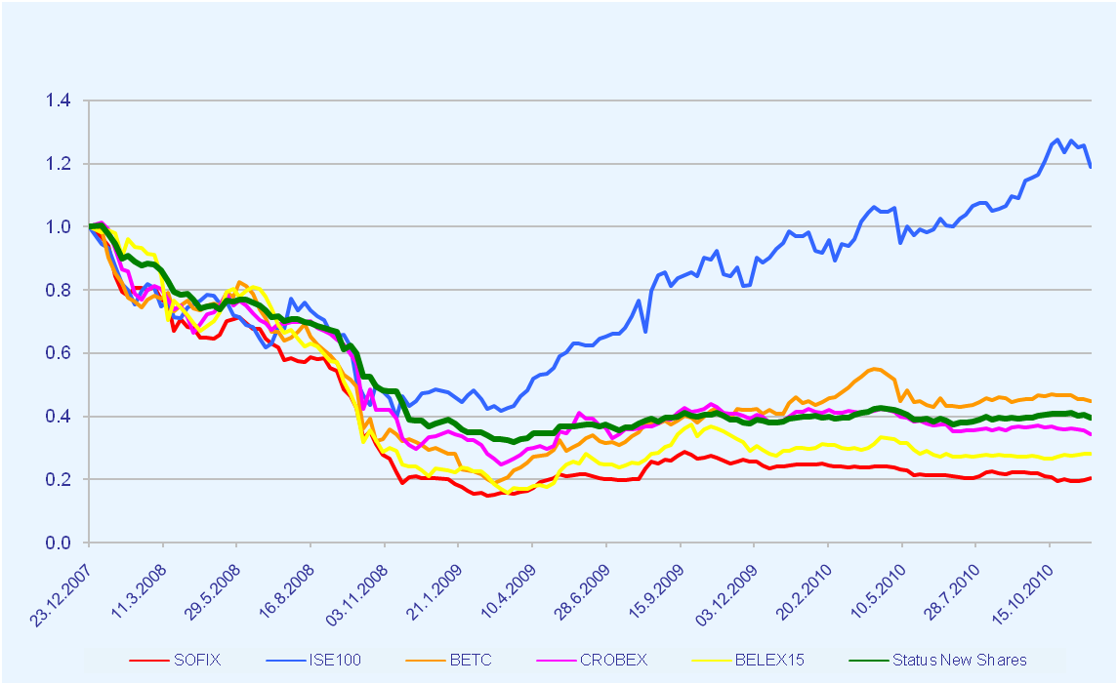

През месеца не са извършвани покупки на акции. В същото време продадохме инвестициите на ДФ Статус Нови Акции в Универсал Банк и в Златен лев холдинг и намалихме дела на инвестицията си в Gosha FOM.

Обем и структура на инвестициите в портфейла
Стойност на портфейла в началото и в края на отчетния период в лева
Активи | 31.08.2010 | 30.09.2010 | 31.10.2010 | 30.11.2010 | Структура на активите спрямо общата им стойност /%/
Акции и права | 2 910 503 | 2 971 639 | 3 020 722 | 2 856 595 | 75.75%
Облигации | - | - | - | -
Парични средства | 128 475 | 145 324 | 223 701 | 441 972 | 11.72%
Депозити до 3 мес. | 459 998 | 466 166 | 466 392 | 466 676 | 12.37%
Вземания | 9 938 | 3 981 | 3 778 | 5 784 | 0.15%
Разходи за бъдещи периоди | 220 | 107 | 232 | 117 | 0.00%
Общо: | 3 509 135 | 3 587 216 | 3 714 825 | 3 771 145 | 100.00%

Стойност на притежаваните от ДФ “Статус Нови Акции” акции
 | 30.09.2010 |  |  | 31.10.2010
Дружество | Брой ценни книжа | Цена за брой | Балансова стойност | Брой ценни книжа | Цена за брой | Балансова стойност | Процент от активите
Акции България
Албена инвест холдинг | 5317 | 5.95 | 31636 | 5317 | 5.80 | 30860 | 0.82%
Златен лев холдинг АД | 10819 | 0.56 | 6037
Софарма АД - София | 3321 | 3.91 | 12985 | 3321 | 3.92 | 13008 | 0.34%
София Комерс -заложни къщи АД | 9097 | 4.46 | 40573 | 9097 | 4.91 | 44630 | 1.18%
Индустриален Холдинг България АД | 13333 | 1.15 | 15386 | 23333 | 1.10 | 25573 | 0.68%
Монбат АД | 3000 | 6.21 | 18621 | 3000 | 6.32 | 18972 | 0.50%
ПРАЙМ ПРОПЪРТИ БГ АДСИЦ | 282929 | 0.76 | 214460 | 282929 | 0.52 | 146274 | 3.88%
ФОНД ЗА НЕДВИЖИМИ ИМОТИ БЪЛГАРИЯ АДСИЦ | 10000 | 0.37 | 3730 | 10000 | 0.42 | 4200 | 0.11%
ДФ ДСК РАСТЕЖ | 255038 | 0.73 | 185507 | 255038 | 0.74 | 187634 | 4.98%
ГЛОБЕКС ИСТЕЙТ ФОНД АДСИЦ | 149450 | 0.56 | 83462 | 149450 | 0.55 | 81623 | 2.16%
MAUNTIN PARADAIS INVEST ADSIC | 150000 | 0.91 | 136554 | 150000 | 0.91 | 136554 | 3.62%
Общо: |  |  | 748951 |  |  | 689328 | 18.28%
Акции Хърватска
Atlanska Plovitba D.D. DUBROVNIK | 230 | 208.97 | 48063.85 | 230 | 188.58 | 43372.76 | 1.15%
Konchar Electroindustrija D.D. | 545 | 128.16 | 69846.03 | 545 | 127.78 | 69639.83 | 1.85%
Konchar Transformatori | 206 | 559.04 | 115161.58 | 412 | 263.38 | 108510.91 | 2.88%
Duro Dakovic holding | 1000 | 7.185 | 7184.95 | 1000 | 6.7161 | 6716.09 | 0.18%
ULJANIK PLOVIDBA D.D. | 174 | 151.74 | 26402.51 | 174 | 145.38 | 25296.74 | 0.67%
Institut IGH d.d | 20 | 398.93 | 7978.57 | 20 | 308.16 | 6163.26 | 0.16%
INA | 31 | 448.56 | 13905.37 | 31 | 455.64 | 14124.85 | 0.37%
Общо: |  |  | 288542.88 |  |  | 273824.44 | 7.26%
Акции Румъния
CNTEE TRANSELECTRICA SA | 8275 | 8.2519 | 68284.19 | 8275 | 8.2471 | 68244.47 | 1.81%
Oil Terminal Constanta | 199400 | 0.116 | 23127.32 | 199400 | 0.1094 | 21805.06 | 0.58%
SNO - Santierul Naval Orsova | 17700 | 1.8337 | 32457.34 | 17700 | 1.777 | 31452.76 | 0.83%
SIF MOLDOVA BACAU | 234000 | 0.573 | 134092.82 | 234000 | 0.4648 | 108751.92 | 2.88%
SIF OLTENIA CRAIOVA | 115000 | 0.6739 | 77498.77 | 115000 | 0.5787 | 66546.08 | 1.76%
SIF Banat Crisana /SIF 1/ | 65000 | 0.5272 | 34268.17 | 65000 | 0.4602 | 29912.70 | 0.79%
SIF Transilvania /SIF 3/ | 158800 | 0.2682 | 42587.88 | 158800 | 0.2415 | 38348.40 | 1.02%
BRD-Groupe Societe Generale Bucuresti | 12400 | 5.6846 | 70489.27 | 12400 | 5.331 | 66104.11 | 1.75%
Farmaceutica Remedia SA | 104000 | 0.0949 | 9869.23 | 104000 | 0.0925 | 9619.45 | 0.26%
Общо |  |  | 492675.00 |  |  | 440784.94 | 11.7%
Акции Сърбия
Agrobanka a.d. Beograd | 120 | 131.77 | 15812.91 | 120 | 133.19 | 15983.16 | 0.42%
AIK banka a.d. Niš | 2557 | 55.713 | 142457.72 | 2557 | 60.302 | 154191.63 | 4.09%
ALFA PLAM a.d. Vranje | 266 | 145.61 | 38731.43 | 266 | 153.45 | 40816.54 | 1.08%
Veterinarski zavod AD | 3017 | 10.01 | 30201.60 | 3017 | 11.057 | 33358.50 | 0.88%
RTC LUKA LEGET A.D. | 223 | 39.041 | 8706.11 | 223 | 51.792 | 11549.71 | 0.31%
Novosadski sajam a.d. Novi Sad | 1949 | 31.948 | 62267.44 | 1949 | 32.027 | 62420.56 | 1.66%
Gosha FOM | 1805 | 6.504 | 11739.80 | 1803 | 7.2982 | 13158.74 | 0.35%
Jedinstvo AD | 42 | 106.51 | 4473.48 | 42 | 119.64 | 5024.73 | 0.13%
Univezal banka A.D | 8 | 83.724 | 669.79
Общо |  |  | 315060.29 |  |  | 336503.57 | 8.92%
Акции Турция
Koc Holding | 27600 | 6.7368 | 185935.22 | 27600 | 6.9691 | 192347.41 | 5.10%
AK ENERJI | 26457 | 3.8159 | 100956.51 | 26457 | 3.5642 | 94298.08 | 2.50%
Enka Insaat Ve Sanayi AS | 13688 | 6.4417 | 88174.56 | 13688 | 5.416 | 74134.12 | 1.97%
Haci Omer Sabanci Holding | 16888 | 7.7694 | 131210.11 | 16888 | 7.4072 | 125092.24 | 3.32%
T. Garanti Bankasi | 20000 | 8.6546 | 173091.07 | 20000 | 8.0045 | 160090.39 | 4.25%
İŞ BANKASI (C) | 16800 | 6.3434 | 106569.03 | 16800 | 5.635 | 94668.38 | 2.51%
Turkcell | 15000 | 10.228 | 153421.63 | 15000 | 10.354 | 155311.57 | 4.12%
Akbank | 20666 | 8.8512 | 182919.89 | 20666 | 8.0045 | 165421.40 | 4.39%
Общо |  |  | 1122278.02 |  |  | 1061363.58 | 28.14%
Акции Македония
Инново Статус Акции | 51534.7717 | 1.0326 | 53214.58 | 51534.7717 | 1.0632 | 54790.41 | 1.45%
Общо: |  |  | 3020721.97 |  |  | 2856594.80 | 75.7%

Хеджиращи сделки
Не са сключвани хеджиращи сделки и няма отворена хеджираща позиция.

Дата на съставяне: Съставили:
09.12.2010 г. Иван Иванов:
Мария Сивкова:

